Κείμενο 2

Κ Α Λ Υ Τ Ε Ρ Η Ζ Ω Η
Ξέρεις από πού έρχονται τα ψάρια που αγοράζεις;
Γνωρίζετε από πού προέρχεται το ψάρι που καταναλώνουμε; Ή με άλλα λόγια, ξέρετε να διαβάζετε τη σήμανση των ψαριών για την περιοχή αλίευσης;
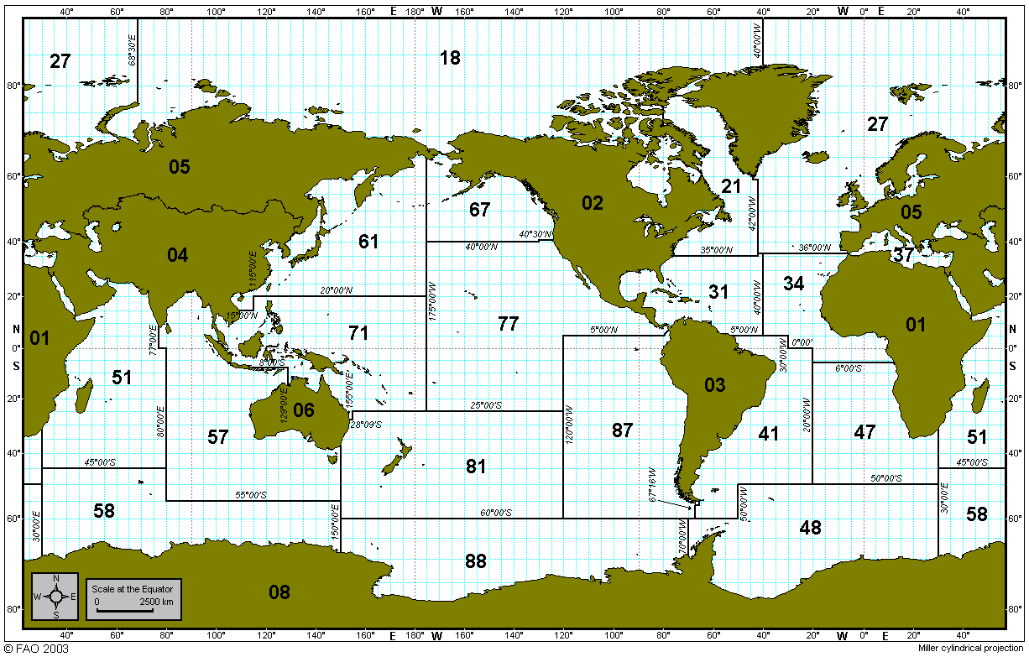

Χάρτης 1.
Για κάθε ψάρι που αγοράζεται από το ιχθυοπωλείο ή το σούπερ μάρκετ πρέπει να αναγράφεται υποχρεωτικά είτε δίπλα στον πάγκο, είτε στην ετικέτα (στην περίπτωση που είναι συσκευασμένο), ο Αριθμός Περιοχής Αλίευσης. Είναι ένας αριθμός που προέρχεται από τον Παγκόσμιο Οργανισμό Τροφίμων και Γεωργίας (FAO) και δείχνει την περιοχή απ’ όπου αλιεύθηκε ένα ψάρι. Δείτε στον πιο κάτω χάρτη τα νούμερα που αντιστοιχούν σε κάθε αλιευτική ζώνη.
Το 27 για παράδειγμα δείχνει ότι το ψάρι έρχεται από τον μακρινό βορειοανατολικό Ατλαντικό, το 51 από τον δυτικό Ινδικό ωκεανό, το 61 από τον βορειοανατολικό Ειρηνικό Ωκεανό, ενώ το 37 δείχνει ότι το ψάρι ψαρεύτηκε στη Μεσόγειο.
Δεν χρειάζεται να σας πούμε ότι πρέπει πάντα να διαβάζετε τη σήμανση του ψαριού και να προτιμάτε ψάρια από την περιοχή μας, καθώς έτσι όχι μόνο στηρίζετε την τοπική οικονομία, αλλά παράλληλα βοηθάτε στον περιορισμό της οικολογικής επιβάρυνσης που προκαλείται από την υπεραλίευση σε αρκετές περιοχές του Ατλαντικού και του Ειρηνικού αλλά και από τις μεταφορές των ψαριών από απομακρυσμένες θάλασσες. Μεταφορές που σε αρκετές περιπτώσεις γίνονται με αεροπλάνο, προκειμένου το ψάρι να μείνει όσο το δυνατό αναλλοίωτο.
Βέβαια θα ρωτήσετε με το δίκιο σας «πώς μπορώ να καταλάβω ότι ένα ψάρι έχει βγει από το Αιγαίο ή το Ιόνιο κι όχι από Γιβραλτάρ»;
Σε αυτή την περίπτωση θα πρέπει να κοιτάξετε ή να αναζητήσετε την υποκατηγορία περιοχής αλίευσης (δείτε τον πιο κάτω χάρτη). Τα 3.1 και 2.2 είναι οι περιοχές της ελληνικής επικράτειας, όπως θα δείτε στον χάρτη αμέσως πιο κάτω. Συνήθως στη σήμανση θα τα βρείτε ως 37.3.1 και 37.2.2.
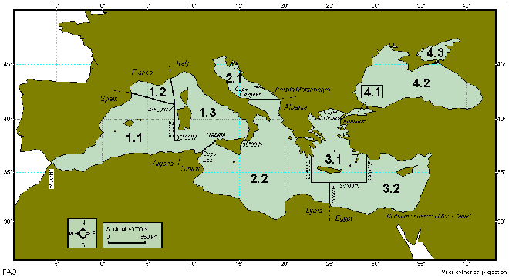

Χάρτης 2.
Βέβαια, το πράγμα δεν είναι τόσο εύκολο! Δυστυχώς, βάσει της υπάρχουσας νομοθεσίας δεν είναι υποχρεωτική η επισήμανση της υποπεριοχής της Μεσογείου απ’ όπου αλιεύθηκαν τα ψάρια.
Εδώ λοιπόν αναγκαστικά μετράει η σχέση που έχετε αναπτύξει με τον ιχθυοπώλη. Να μπορείτε δηλαδή να τον εμπιστευθείτε και να είστε σίγουροι ότι το προϊόν που θα σας πουλήσει έχει καλή ποιότητα και οι πληροφορίες που σας δίνει ανταποκρίνονται στην πραγματικότητα. Για αυτό το λόγο σας συνιστούμε να μην αγοράζετε ψάρια απ' όπου βρείτε, αλλά να δοκιμάσετε μερικά ιχθυοπωλεία έως ότου βρείτε τον ιχθυοπώλη που σας σέβεται. Έτσι θα κάνετε καλό στην υγεία σας, στην τσέπη σας, αλλά και στο περιβάλλον.»

Πηγή: http://kalyterizoi.gr/new/xereis-apo-poy-erhontai-ta-psaria-poy-agorazeis
Αποκλειστικός δωρητής του προγράμματος:

Απάντησε στις ακόλουθες ερωτήσεις, αφού συμβουλευτείς το κείμενο
Ερώτηση 1:
Να γράψεις δίπλα στις θαλάσσιες περιοχές του ακόλουθου πίνακα τον Αριθμό Περιοχής Αλίευσης που τους έχει αποδοθεί από τον Παγκόσμιο Οργανισμό Τροφίμων και Γεωργίας, σύμφωνα με τον Χάρτη 1.
 | Περιοχές αλιευμάτων | Αριθμός Περιοχής Αλίευσης
Α | Δυτικός Ινδικός Ωκεανός
Β | Βορειοανατολικός Ειρηνικός Ωκεανός
Γ | Θάλασσα της Καραϊβικής (κόλπος του Μεξικού)
Δ | Βορειοανατολικός Ατλαντικός Ωκεανός
Ε | Μεσόγειος Θάλασσα
(μονάδες 5)
Ερώτηση 2:
Να αναφέρεις δύο λόγους για τους οποίους ο κάτοικος οποιασδήποτε παραθαλάσσιας χώρας πρέπει να προτιμάει την κατανάλωση ψαριών από τη θάλασσα της περιοχής του.
-----------------------------------------------------------------------------------------------------------------------------------------------------------------------------------------------------------------------------------------------------------------------------------------------------------------------------------------------------------------------------------------------------------------------------------------------------------------------------------------------------------------------------------------------------------------------------------------------------------------------------------------------------------------------------------------------------------------------------------------------------------------------------------------------------------------------
(μονάδες 6)
Ερώτηση 3:
Στο ιχθυοπωλείο της συνοικίας σας αναζητάς την περίφημη Σαρδέλα Καλλονής (Λέσβου) ή παπαλίνα. Στον πάγκο με τις σαρδέλες αναγράφεται ο αριθμός περιοχής αλίευσης 37.
(α) Η σήμανση με τον Αριθμό Περιοχής Αλίευσης 37 δεν σε ικανοποιεί. Εξήγησε γιατί αξιοποιώντας πληροφορίες του κειμένου.
(β) Με ποιον τρόπο θα μπορούσες να εξασφαλίσεις ότι οι σαρδέλες που αγοράζεις αλιεύτηκαν πράγματι στον κόλπο Καλλονής της Λέσβου;
----------------------------------------------------------------------------------------------------------------------------------------------------------------------------------------------------------------------------------------------------------------------------------------------------------------------------------------------------------------------------------------------------------------------------------------------------------------------------------------------------------------------------------------------------------------------------------------------------------------------------------------------------------------------------------------------------------------------------------------------------------------------------------------------------------------------------------------------------------------------------------------------------------------------------------------------------------------------------------------------------------------------------------------------------------------------------------------------------------------------------------------------------------------------------------------------------------------------------------------------------------------------------------------
(μονάδες 12)
Ερώτηση 4:
Το κείμενο που μόλις διάβασες εντάσσεται σε ένα ευρύτερο πρόγραμμα πληροφόρησης του κοινού με γενικό τίτλο «ΚΑΛΥΤΕΡΗ ΖΩΗ»
Ποια στοιχεία του κειμένου εκτιμάς ότι εγγυώνται την αξιοπιστία και την εγκυρότητα των πληροφοριών που περιέχει;

-------------------------------------------------------------------------------------------------------------------------------------------------------------------------------------------------------------------------------------------------------------------------------------------------------------------------------------------------------------------------------------------------------------------------------------------------------------------------------------------------------------------------------------------------------------------------------------------------------------------------------------------------------------------------------------------------------------------------------------------------------------------------------------------------------------------------------------------------------------------------------------------------------------------------------------------------------------------------------------------------------------------------------------------------------------------------------------------------------------------------------------------------------------------------------------------------------------------------------------------------------------------------------------
(μονάδες 12)

